LAPORAN RESMI

TUGAS MATA KULIAH

SISTEM OPERASI

**MODUL1**

**PENGANTAR SISTEM OPERASI**

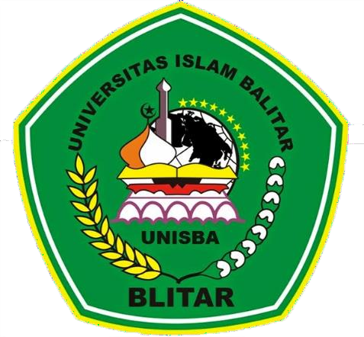

**NIM : 211044100564**

**NAMA : Chakti Yanottama P.**

**JURUSAN : Teknik Informatika**

**KELAS : TI – 4B**

**JURUSAN TEKNIK INFORMATIKA FAKULTAS TEKNOLOGI INFORMASI UNIVERSITAS ISLAM BALITAR**

**2023**

**BAB I**

**PENDAHULUAN**

1. **Landasan Teori**
2. **Pengertian Sistem Operasi**

Mengutip e-book Sistem Operasi oleh Abas Ali Pangera, M.Kom dan Dony Ariyus, arti sistem operasi adalah suatu penghubung antara pengguna mesin dengan perangkat yang dimiliki oleh mesin tersebut. Di mana, mesin berfungsi untuk melakukan sesuatu atau sebagai alat bantu dalam menghasilkan sesuatu. Sementara mengutip indeed, pengertian sistem operasi merupakan jenis perangkat lunak (software) antara pengguna dan perangkat keras (hardware) ke suatu perangkat. Adanya sistem operasi, memungkinkan pengguna untuk berkomunikasi dengan perangkatdan melakukan fungsi yang diinginkan. Sistem operasi pada komputer misalnya. Sebelum ada sistem operasi, orang hanya memakai komputer dengan menggunakan sinyal analog. Tapi, adanya perkembangan teknologi, sekarang sudah ada berbagai sistem operasi yang lebih modern dan canggih. Contoh sistem operasi modern yaitu Android, iOS, Mac OS X, Microsoft Windows maupun Linux.

Jadi, pengertian sistem operasi komputer adalah pengelola yang menyediakan berbagai layanan ke pengguna komputer. Supaya ada satu paham antara keinginan manusia terhadap komputer, lalu komputer bisa menjalankan tugasnya maka di sini tugas sistem operasi. Sistem operasi harus ada supaya kinerja suatu mesin atau komputer itu bisa berjalan dan menghasilkansesuatu dengan baik. x`Sistem operasi terbagi menjadi 2, yaitu sistem operasi desktop dan sistem operasi jaringan. Sistem operasi desktop merupakan sistem yang digunakan di suatu kantor dengan jumlah pengguna yang terbatas.

Sementara, sistem operasi jaringan adalah sistem yang dirancang untuk lingkungan atau perusahaan yang melayani beberapa pengguna dengan bermacam kebutuhan.

1. **Tujuan Sistem Operasi**

Ada beberapa tujuan system operasi secara umum, yaitu sebagai berikut :

1. **Efisiensi**

Dalam hal ini, sistem operasi bertujuan agar memunkinkan sumber daya yang ada di komputer bisa digunakan secara efisien.

1. **Memberi Kemudahan**

Adanya sistem operasi bisa memudahkan komputer digunakan oleh para penggunannya.

1. **Kemampuan dalam Berevolusi**

Tujuan sistem utama operasi lainnya adalah menerapkan fungsi-fungsi baru sistem komputer karena sistem operasi bisa disusun dan direncanakan untuk pengembangan atau pengujian yang efektif.

1. **Fungsi Sistem Operasi**

Adapun beberapa fungsi dari system operasi, sebagai berikut :

1. Melakukan booting: mengelola sistem operasi perangkat
2. Manajemen proses: Melakukan sistem operasi mengalokasikan ruang untuk mengaktifkan proses komputer, menyimpan dan berbagi informasi
3. Manajemen memori: Sistem operasi berfungsi mengoordinasikan aplikasi dan mengalokasikan ruang untuk program atau aplikasi yang diinstal di komputer.
4. Keamanan data: Sistem operasi berperan melindungi data pengguna dari serangan siber.
5. Manajemen drive/disk: Sistem operasi membantu mengelola drive komputer dan membagi disk
6. Manajemen drive/disk: Sistem operasi membantu mengelola drive komputer dan membagi disk
7. Desain User Interface (UI): Memungkinkan pengguna untuk memasukkan dan menerima informasi atau disebut UI (antarmuka pengguna).

**BAB II**

**TUGAS**

1. **Sistem Operasi Windows**
2. **Pengertian Windows**

Windows merupakan sistem operasi buatan microsoft, dimana sistem operasi ini menyediakan perangkat yang berbeda agar lebih mudah digunakan oleh banyaknya pengguna di seluruh kalangan. Denganadanya windows, pengguna komputer tidak lagi kesusahan seperti padazaman dahulu karena padasaat windows dibuat sistem jaringannya menjadi lebih kekinian agar dapat membantu mengoperasikan data dengan cepat dan langsung teratur.

1. **Jenis Sistem Operasi Windows**
2. **Windows 7**

Tidak seperti sebelumnya yang lebih banyak mengeluarkan fitur atau perangkat baru, windows 7 lebih fokus pada pengembangan dasar windows, dengan tujuan agar lebih memperbaiki perangkat-perangkat sebelumnya yaitu Windows Vista. Presentase windows ini padatahun keluarnya sangat banyak digunakan karena sudah bagus dalam sebuah sistem operasi hanya saja masih banyak yang harus diperbaiki. Beberapa aplikasi yang sangat memungkinkan dan memiliki ke standartan khusus pada windows 7 ini dapat dilihat dari fiture awal timeline saat membuka komputer/laptop pengguna. Menurut penulis karena windows ini merupakan pertama kalinya dilakukan perubahan membuatnya lebih gampang dan mudah untuk belajar memakainya. Banyak nya aplikasi dan tetap bisa membuka sebanyak- banyak nya membuat fitur windows 7 tersebut banyak digemari oleh orang-orang penggunanya terdahulu.

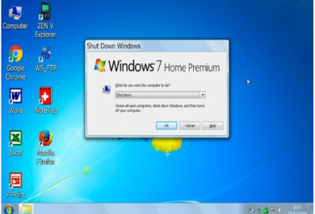

**Spesifikasi Minimal Windows 7 :**

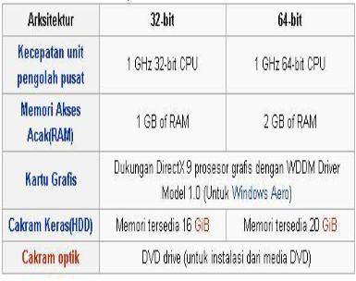

1. **Windows 8**

Microsoft secararesmi merilis windows 8 pada 26 oktober 2012 bersamaan denganpeluncuran perdana komputer yang menggunakan windows 8. Windows 8 adalah nama dari versi terbaru Microsoft Windows, serangkaian sistem operasi yang diproduksi oleh microsoft untuk digunakan pada komputer pribadi, termasuk komputer rumah dan bisnis, laptop, notebook, tablet PC, server dan PC pusat media. Pada beberapa pengguna yang sebelumnya memakai fitur pada windows 8, sebenarnya sedikit mirip. Tetapi pada windows ini lebih banyak tersedia beberapa sistem perangkat yang membuat pengguna bisa dengan leluasa mengapresiasikan ide atau gagasan yang akan dicantumkan dalam komuternya. Hal tersebut membuat banyaknya manfaat yang diberikan pada windows 8 ini. Dan sangat memberi fungsi tersendiri kepada khayalak ramai. Windows 8 tersedia dalam empat edisi :satu bernama hanya windows 8,ditujukan untuk konsumen mainstream.

Windows 8 pro berisi fitur tambahan ditujukan untuk pengguna ahli dan lingkungan profesional. Windows 8 enterprise mengandung fitur tambahan ditujukan kepada lingkungan bisnis, dan hanya tersedia melalui plesensian volume. Windows 8 ini sudah sangat memiliki banyak kemajuan di dalam perangkat-perangkatnya dan sistem operasinya dalam menyajikan sistem atau data-data yang akan digunakan bagi para penggunanya. Hal tersebut membuat pengguna lebih dapat terpuaskan dari windows sebelumnya apalagi dengan sitem nya yang sudah terperbaharui menjadi lebih aman.

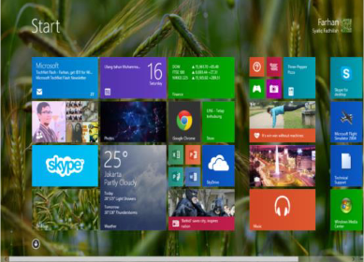

**Spesifikasi minimal windows 8 :**

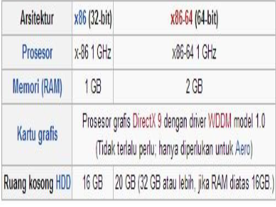

1. **Windows 10**

Sistem operasi yang di perkenalkan pada tahun 2014 dan dirilis pada tahun 2015 ini sangat menggemparkan dunia. Apalagi pagi para penyuka perangkat-perangkat terbaru dari komputer serta merknya yang beragam  
membuat mereka berlomba-lomba untuk mendapatkannya. Windows 10 ini dibuat untuk antarmka pribadi dari para menggunanya di masing masing tempat dan wilayah. Banyaknya penggemar yang ingin mencoba sistem operasi ini membuatnya banyak digandrungi karena memiliki banyak perangkat-perangkat baru serta sistemnya seperti di upgrade ulang sehingga pemakaiannya sangat mudah dimengerti. Apalagi sedikitnya aktivitas virus yang tidak tersebar. Oleh karena itu windows 10 pada zaman sekarang lebih 7 banyak dipakai karena banyak memiliki  
kelebihannya tersendiri.

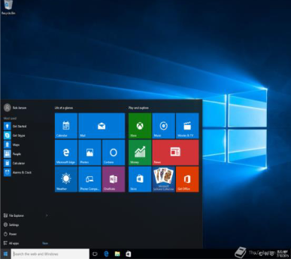

**Spesifikasi Minimum Windows 10 :**

* 1. RAM: 1GB untuk 32-bit dan 2 GB untuk 64-bit
  2. Prosesor : 1 GHz atau SoC
  3. Hard Disk : 16 GB untuk 32-bit dan 20 GB untuk 64-bit
  4. Display : 800x600
  5. Graphics Card : DirectX 9 atau ditasnya dengan driver WDDM 1.0
  6. Akun Microsoft
  7. Koneksi Internet

1. **Kelebihan dan Kekurangan Windows**
   1. **Kelebihan**

* Mudah di gunakan atau di jalankan di banding dengan sistem
* Operasi yang lain (user friendly).
* Instalasi software lebih mudah di banding instalasi OS yang lain.
* Banyak software yang berbasis Windows.
* Memiliki banyak dukungan driver
* Memberikan banyak peluang bagi para developer untuk

mengembangkan software berbasis Windowskarena terdapat izin dari Windows itu sendiri.

* Perkembangan OS nya lebih maju dan lebih cepat jika di banding OS yang lain.
* Mudah di selesaikan jika terdapat masalah pada OS Windows.
  1. **Kekurangan**
* Harga lisensi lebih mahal.
* Komunitasnya lebih sedikit karenabersifat close source.
* Terlalu banyaknya jenis virus yang menyerang Windows.
* Sistem operasi yang memiliki harga cukup tinggi untuk versi basic dan home
* Rentan terhadap serangan virus
* Keamanan yang mudah dihack
* Menggunakan RAM Cukup Besar

1. **Sistem Operasi Linux**
2. **Pengertian Sistem Operasi Linux**

Linux adalah system operasi gratis yang disebarluaskan di bawah lisensi GNU General Public License (GNL) yang berarti source code linux tersedia secara gratis. Hal itulah yang membuat Linux dikembangkan oleh para ahli tanpa dibayar. Setiap orang yang tertarik dipersilahkan untuk bergabung dalam pengambangan linux. Semua bisa menggunakan program baik dalam bentuk source code atau library.

1. **Keunggulan dan Kekurangan Sistem Operasi Linux**
   * **Keunggulan**
2. **Open Source**

Linux merupakan system operasi yang open source yang artinya pengguna bisa melihat program aslinya dan dapat memodifikasinya sesuai keinginan tanpa mengeluarkan biaya dan tidak terkena sanksi property.

1. **Freeware**

Didalam linux sesorang dapat memakai dan menyebarluaskan tanpa membayar ke penciptanya sehingga dapat menguntungkan masyarakat luas.

1. **Minimal Hardware**

Didalam system operasi linux juga menggunakan device yang sangat ringan, hanya membutuhkan processor intel 386DX dengan RAM hanya 8mb dengan kapasitas harddisk hanya minimal 85mb.

1. **Kebal Virus**

Linux kebal dengan virus DOS/Windows, selain itu pada Linux juga terdapat permission file (ijin file) dengan adanya system ini maka pengguna tidak sembarangan mengedit, menghapus file, dan menambahkan file tanpa ijin dari pemiliknya. Pada intinya pada linux tidak virus sama sekali sehingga sampai sekarang linux tidak memiliki virus.

1. **TCP/IP**

Linux memiliki native protocol tcp/ip sehingga semua yang memanfaatkan tcp/ip akan dapat dilakukan dengan cepat dibandingkan system operasi non UNIX sehingga resource computer yang dibutuhkan jauh lebih murah dibandingkan dengan system operasi lainnya.

* + **Kekurangan**

1. **Sulit Dioperasikan**

System linux sulit di operasikan karena banyak sintax yang harus di pelajari dan hanya banyak garis perintah tanpa adanya tampilan grafis.

1. **Aplikasi Sedikit**

Karena banyak deve;oper yang menjual aplikasinya di windows dan mac karena lebih menguntungkan daripada didalam system operasi linux.

1. **Kurang Support untuk Hardware**

Banyak hardware yang tidak support dengan linux karena linux belum banyak vendor yang menyediakan driver sehingga banyak hardware yang tidak terdeteksi system linux. Untuk menginstallnya kita dapat melakukan secara manual tetapi hasilnya belum tentu baik.

1. **Costumer Support Berbayar**

Walaupun system operas linux gratis tetapi jika pengguna mengalami trouble maka jika pengguna menghubungi customer maka akan dikenai biaya.

1. **Sintax Antar Linux Berbeda**

Setiap distro linux rata-rata menggunakan sintax yang berbeda Adapun yang sama tapi lebih banyak yang berbeda.